学年论文
（课程论文、课程设计）

题 目： Linux系统管理与编程环境大作业
作 者： 刘宇诺
所在学院： 信息科学与工程学院
学 号 20201210207
专业年级： 计算机科学学技术专业2020级
指导教师： 李 莉

2022 年 12 月 16 日
Linux系统管理与编程环境大作业正文：（共五题，每题20分，共100分）
一、编写脚本文件并执行。
（一）建立脚本文件，要求：批添加30个用户账户，用户账户名称为jsj_user01-jsj_user30,每个用户的初始密码都是“xxxy2022”,当用户首次登录成功必须立即修改密码。
（二）建立脚本文件，要求：批删除上题建立的30个用户账户。
创建一个create_user.sh并添加可执行权限
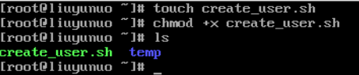

编程创建用户的脚本
将”xxxy2022”作为密码，用passwd把密码和用户名为${name}的用户关联，用--stdin使passwd命令从标准输入中读取密码。

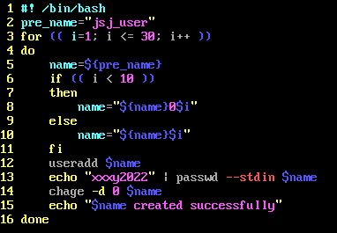

实行脚本，创建用户创建用户成功。
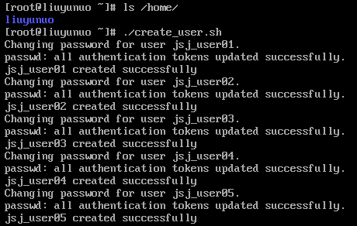

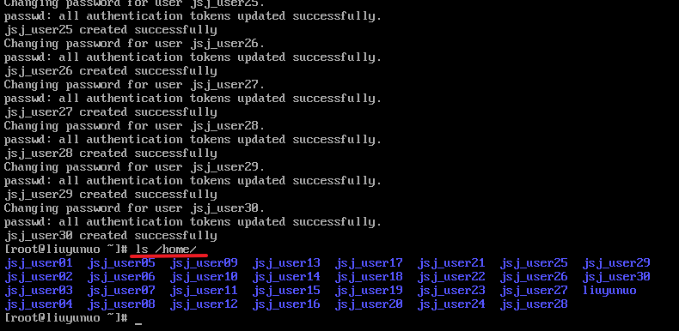

创建delete_user.sh，并添加可执行权限
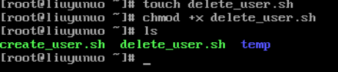

编程删除用户的脚本

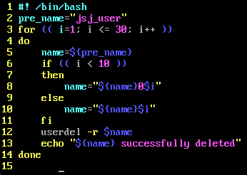
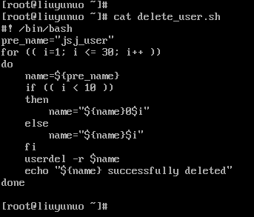

执行脚本，进行用户删除，成功删除用户。
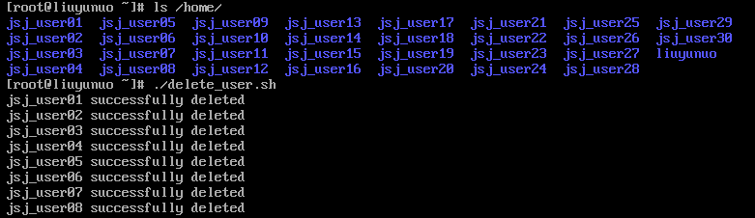
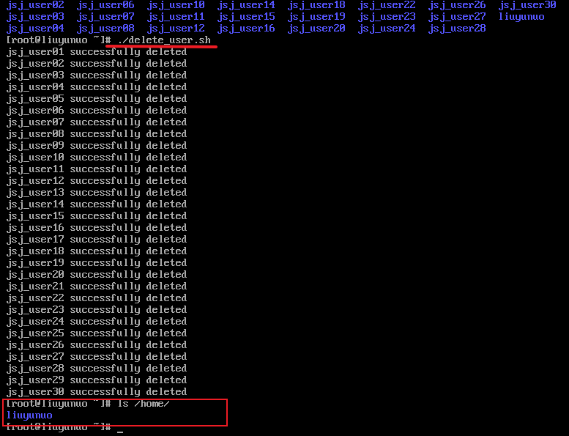

二、个人站点的建立。
在CentOS7系统中，假设你是一个普通用户liuyunuo，请为你配置个人站点。
安装httpd
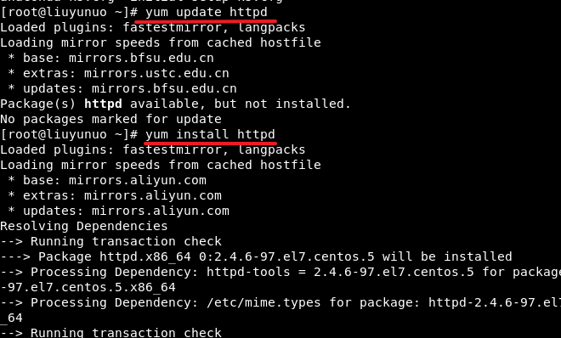

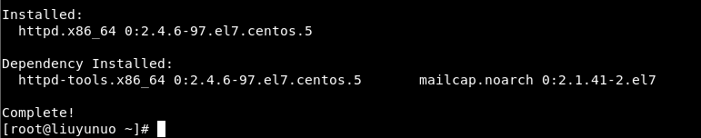
开启Apache服务
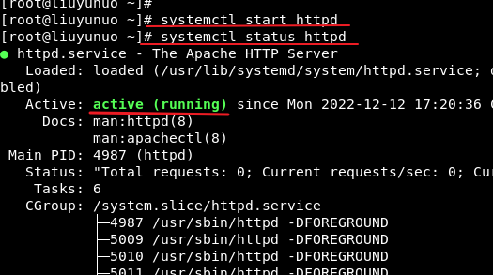

对/etc/httpd/conf.d/userdir.conf配置文件进行修改
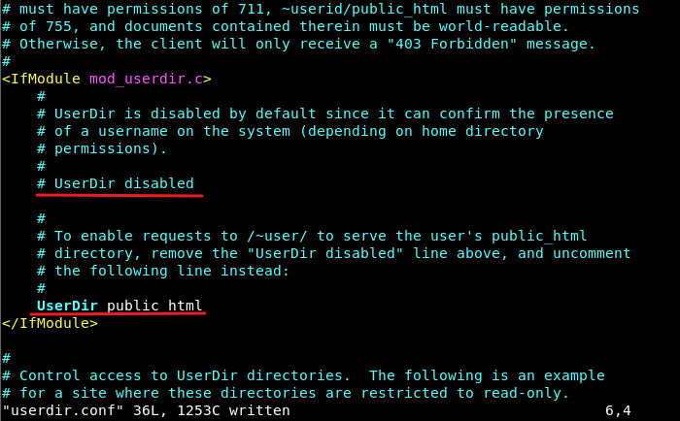
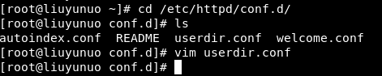

创建一个用户名为tee的用户，修改普通用户tee的家的根目录的权限增加可执行权。进入普通用户tee，创建一个public_html,并在文件夹里编辑一个index.html
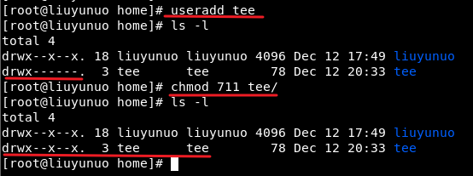

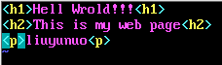

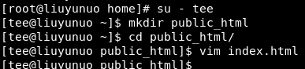

重启httpd服务，关闭防火墙，关闭selinux
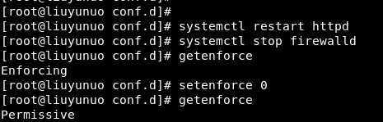

访问网页
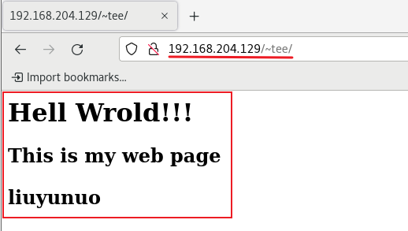

三、如果现在你需要使用Linux系统搭建一个服务器，请规划出你的计划方案。
答：
1)先确定自己要使用服务用于什么功能，进行分析确定需要使用什么系统配置和开发软件等；
2)选择一个合适、稳定、安全且容易后期维护的Linux发行版进行系统安装；
3)进行安装时对磁盘进行分区(划分/、/boot、swap、/home、/var、/usr、/tmp)；
4)进行最小化安全，避免安装不必要的软件包，删除不必要的软件包；
5)关闭一些不必要的服务，使用systemctl命令查看已开启的服务，选择不必要的服务进行关闭；
6)配置网络环境，设置好网络参数和配置，比如IP配置，网关设置，DNS服务器设置等；
7)设置安全服务，如防火墙、安装安全软件、设置访问控制等；
8)设置屏幕锁定，为Bash设置超时自动注销，保障安全；
9)禁止root用户登录，创建普通用户并授予sudo权限，然后禁止root用户登录，可以提高安全性；
10）安装必要的软件，如Vim、Tmux、Web服务器、数据库服务器等等；
11)最后对服务的功能和性能进行测试，对出现的错误和不稳定性问题进行调试并解决。

四、通过这学期学习Linux系统的经历，简单介绍你对Linux系统多用户和分时这两个特点的理解，并举出实例进行说明。
答：多用户是指Linux系统资源可以被多个用户各自使用，每个用户之间是相互独立的，各用户对自己的资源有特定的权限。 Linux系统分root用户和普通用户，root用户拥有最高权限可以对任何文件进行修改和权限修改，可以有多个普通用户，各个普通用户在对自己家目录下的文件有各自的特定权限，多个用户可以同时登陆系统，相互独立。比如，一个Linux服务器上可以同时登录多个用户，每个用户可以独立的进行不同的操作，适合租用一台较好的服务器，给实验室的每个人申请一个用户，这些用户可以同时登录使用服务器，不用申请多台服务器，减少成本，还可以充分发挥服务器的性能。
分时指将系统资源按时间分成一个个时间片，每个用户依次轮流使用时间片。 比如，一个Linux系统打开了多个终端，并且每个终端登陆一个用户，多个用户同时发出命令，系统根据时间片轮流依次执行这些命令，最后将结果返回到各用户的终端上，每个用户轮流使用一个时间片，这样每个用户不会体验到有其他用户存在，而是自己在使用资源，也不会应为其他用户发起的请求而自己的操作请求受限制。

五、综述题：
（1）介绍Linux操作系统的主要应用领域，想想为什么Linux系统在这些领域得到了广泛的应用，阐述你的观点。
（2）请你结合目前国产操作系统的现状，对国产操作系统的未来做出展望。

答：(1)Linux操作系统的主要应用领域有超级计算领域、服务器领域、政府领域、企业领域、嵌入式领域、桌面领域等。
Linux操作系统开源免费，各行业使用可以节省成本，也不会受到他人制裁的风险，对于政府和企业来说更安全且成本更低； 运行速度快效率高，Linux系统直接调用指令执行速度更快，可以把处理器的性能发挥到极限，对于超级计算机领域可以大幅提升运算性能； 运行稳定，可以连续运行数月甚至数年不用重启，而且Linux内核系统几乎不会出现系统崩溃，对于服务器领域可以长时间提供服务； 安全性高，linux系统采取了多安全措施，如文件权限控制、防火墙等，对安全要求高的政府和企业很重要； 多用户、多任务，系统资源可以被不同的用户独立使用，多个程序之间运行相互独立，适合多个开发者同时使用一个Linux进行开发，也可以将一个服务器分割成过个用户供使用； 支持丰富的网络协议和功能，可以满足各种嵌入设备对网络的需求。

(2)华为受到制裁不能使用安卓系统，继而推出了自研的国产操作系统鸿蒙。经过这事件，我们要明白自己研发的才是真的在自己手里的，在操作系统领域更应该如此，我们应该重视自主操作系统的研发。现在个人使用的电脑中几乎是Windows或者Mac OS操作系统，我国面向消费者的个人操作系统发展较弱，应该重视这一方向操作系统的研发和重视，避免以后受到制裁，无发展成熟的个人操作系统可用。华为发布了openEuler操作系统，可以用于服务器、云计算、边缘计算，社区建立起来后，可以很好的推动我国自主操作系统的发展。北大发布了北太天元科学计算软件，是基于Linux系统开发的，即实现了国产科学计算机软件的突破，也积累了我国在Linux系统中研发计算软件的经验。希望未来会做出面向消费者的国产个人操作系统，打破Windows和Mac的垄断，增强抗制裁风险的能力，我国有大量的用户可以提供开发测试，也有大量的网络技术人才可以丰富操作系统社区。我国的操作系统领域一定会向着自主化、国产化发展的越来越好。
新疆大学课程论文（设计）、学年论文评分表
题 目 | Linux系统原理与编程环境大作业
作 者 | 刘宇诺 | 专业年级 | 计算机科学与技术2020级 | 指导教师 | 李莉
指导教师评语及  评分建议 | 指导教师：  2022 年 12 月 20 日
院  （部）  或  教  研  室  意  见 | 学院或教研室主任：  2022 年 12 月 22日

